彰化縣2026
AI暨STEAM創意實作檢定
自組四軸機穿越賽

簡 章

檢定日期：民國115年1月31日

指導單位：彰化縣政府
主辦單位：創新教育與科技學會
承辦學校：彰化縣大村鄉村上國小
協辦單位：國立勤益科技大學
國立彰化師範大學虛擬儀控中心
彰化縣各級學校家長會聯合會

一、檢定宗旨
AI暨STEA創意實作檢定旨在鼓勵參賽者融合科學基礎原理與運用積木相關材料或AIoT開發板，發想實作生活中主題應用、結合SDGs17項永續發展及太空發展等目標。透過主題搭建搭配科學原理應用或單晶片開發板程式設計結合人工智慧資料訓練實作，讓學生實際應用技術知識，培養創新思維，並展示跨領域應用的能力。

二、競賽時間
日期： 115年1月31日(六) 8:30-16:00

三、活動地點
彰化縣大村鄉村上國小活動中心

四、參加對象及參賽資格規定
(1) 彰化縣115學年度就讀彰化縣國小、國中、高中職學生皆可參加檢定和競賽。
(2) 檢定內容為STEAM科學知識主題應用及AIoT單晶片開發板主題應用兩種組別，採個人報名方式，檢定採個人操作模式。
(3) STEAM檢定分為基礎組、初階A級和初階B級三項，報名檢定初階A級者需已通過基礎A級方可報名參加。報名檢定初階B級者需已通過初階A級方可報名參加。
(4) AI檢定分為基礎組和初級組兩項，報名檢定初級組者需要通過方可報名參加。
(5) 參加選手須自行完成相關競賽項目課程學習內容。
(6) 參加自組四軸機穿越賽分為國小個人組、國中個人組、國小團體組和國中團體組四個組別，國小生和國中生不可混搭。
(6) 每位報名選手須有 1 名指導老師陪同報名，指導老師可為校內老師、社團老師或家長。(指導老師可同時指導多位選手報名參賽)。
五、參加條件
參加選手於報名時填寫線上表單，選定報名組別完成報名；若以學校為單位可向本會索取團體報名表單，於期限內傳於本會。
檢定時需自備作品材料或AIoT開發板主題套件及平板(型號不限)或筆電，比賽時參賽因硬體條件無法正常運作者，將取消該參賽選手參賽資格。
六、檢定流程
本次檢定分四組進行，STEAM檢定基礎A組、初級A組兩階及AI應用檢定基礎組、初級組。
時間 | 活動內容
8:30-9:00 | STEAM基礎組及AI檢定初級組報到
9:00~9:30 | 開幕
9:30-10:00 | 基礎組筆試  STEAM科學知識認知檢測 |  | AI應用初級組筆試  單晶片板、邏輯思維及運算思維認知檢測
10:00-10:20 | 中場休息與實作準備
10:20-11:00 | 基礎組階實作  作品：迴力車 |  | AI單晶片開發板主題進階實做應用
11:00-11:40 | 基礎組實作評分 |  | AI主題實做評分
11:40-12:20 | 午餐
12:20-12:50 | STEAM初階A級、初階B級及AI檢定基礎組報到
12:50-13:00 | 參加檢定同學進場
13:00-13:30 | 初階A級筆試  STEAM科學知識認知檢測 | 初階B級筆試  STEAM科學知識認知檢測 |  | AI應用基礎組筆試  單晶片板、邏輯思維及運算思維認知檢測
13:30-14:00 | 中場休息與實作準備
14:00-14:40 | 初階A級實作  作品：伸縮毛毛蟲 | 初階B級實作  作品：雙動力伸縮鞦韆 |  | AI單晶片開發板主題實做應用
14:40-15:30 | 初級A組實作評分 | 初級B組實作評分 |  | AI主題實做評分
15:30~16:00 | 閉幕歸賦

七、檢定組別說明
各檢定項目說明及相關線上平台
STEAM基礎組階檢定  說明：  - 本次檢定採科學原理認知測驗及指定主題作品進行創作，作品需符合所指定之科學原理進行設計。  - 手做材料可以採用積木、3D列印、雷切等方式，但不可採用市售主題成品。 | 示範作品：迴力車，如附件一。
STEAM初階A級檢定  說明：  - 本次檢定採科學原理認知測驗及指定主題作品進行創作，作品需符合所指定之科學原理進行設計。  - 手做材料可以採用積木、3D列印、雷切等方式，但不可採用市售主題成品。 | 示範作品：伸縮毛毛蟲，如附件二。
STEAM初階B級檢定  說明：  - 本次檢定採科學原理認知測驗及指定主題作品進行創作，作品需符合所指定之科學原理進行設計。  - 手做材料可以採用積木、3D列印、雷切等方式，但不可採用市售主題成品。 | 示範作品：雙動力伸縮鞦韆，如附件三。
AI檢定(單晶片開發板主題應用)  說明：選手需使用單晶片開發板(如microbit、arduino、webbit等)透過程式結合人工智慧資料訓練，設計生活情境相關應用主題報名參賽。 | 報名完成後將寄發樂奇育教學平台帳號密碼，提供線上課程自學。

八、檢定評選
(一)兩階段(筆試與實作)評選
第一階段：認知檢測(紙筆測驗)，題目20題，總分100分，施測時間為30分鐘。
第二階段：主辨單位聘請學者專家團隊組成評審小組對於參加選手實作或操作現場進行公開演示，由裁判組自進行答辯評分。
(二)評分標準：
第一階段與第二階段總分加總超過120分即為通過，獲頒獎狀。
以下為各檢定項目評分表範例：
STEAM基礎組主題應用
2026 AI暨STEAM創意實作檢定 計分表
STEAM基礎主題應用
選手資料 學校： 姓名： 編號：
項 目 | 說 明 | 比重
科學原理1 | 將齒輪變速系統設計於作品之中。 | /20%
科學原理2 | 將重力與離心力設計於作品之中。 | /20%
作品設計 | 1.作品符合主題  2.作品零組件合適設計 | /20%
作品穩定性 | 1.作品操作可順利進行。  2.作品操作時不會有組件掉落。 | /20%
作品簡介 | 1.作品功能性說明。  2.創意性說明。 | /20%
總得分
裁判簽名： 選手簽名：

STEAM初級A組主題應用
2026 AI暨STEAM創意實作檢定 計分表
STEAM初階A及主題應用
選手資料 學校： 姓名： 編號：
項 目 | 說 明 | 比重
科學原理1 | - 將曲柄連桿設計於作品之中。  - 將蝸輪傳動設計於作品之中 | /20%
科學原理2 | - 將棘輪設計於作品之中。  - 能源動力設計於作品之中。 | /20%
作品設計 | 1.作品符合主題  2.作品零組件合適設計 | /20%
作品穩定性 | 1.作品操作可順利進行。  2.作品操作時不會有組件掉落。 | /20%
作品簡介 | 1.作品功能性說明。  2.創意性說明。 | /20%
總得分
裁判簽名： 選手簽名：

STEAM初級B組主題應用
2026 AI暨STEAM創意實作檢定 計分表
STEAM初階B級主題應用
選手資料 學校： 姓名： 編號：
項 目 | 說 明 | 比重
科學原理1 | - 將手動傳動設計於作品之中。  - 將齒輪傳動設計於作品之中 | /20%
科學原理2 | - 將離心力設計於作品之中。  - 能源動力設計於作品之中。 | /20%
作品設計 | 1.作品符合主題  2.作品零組件合適設計 | /20%
作品穩定性 | 1.作品操作可順利進行。  2.作品操作時不會有組件掉落。 | /20%
作品簡介 | 1.作品功能性說明。  2.創意性說明。 | /20%
總得分
裁判簽名： 選手簽名：

AI應用檢定基礎組主題應用
2026 AI暨STEAM創意實作檢定 計分表
組別：AI應用檢定基礎組主題應用
選手資料 學校： 姓名： 編號：
項 目 | 說 明 | 比重
主題創意性 | 1.目標明確、契合主題。  2.新穎性，有一個或多個創新點。 | /15%
主題完整性 | 1.作品設計的完整度。  2.作品執行的完成度。 | /15%
學習目標 | 1.機器人STEAM跨領域結合應用:  科學、技術、工程、藝術、數學。  2.程式邏輯應用：序列、迴圈、判斷、變數。 | /20%
表達和操作 | 1.現場操作純熟，作品演示過程完整。  2.陳述清楚，問辯回答正確，能反映對創意的深刻理解。 | /30%
人工智慧應用 | 現場操作資料訓練，結合程式運作流暢。 | /20%
總得分
裁判簽名： 選手代表簽名：

AI應用檢定初級組主題應用

2026 AI暨STEAM創意實作檢定 計分表
組別：AI應用檢定初級組主題應用
選手資料 學校： 姓名： 編號：
項 目 | 說 明 | 比重
主題創意性 | 1.目標明確、契合主題。  2.新穎性，有一個或多個創新點。 | /15%
主題完整性 | 1.作品設計的完整度。  2.作品執行的完成度。 | /15%
學習目標 | 1.機器人STEAM跨領域結合應用:  科學、技術、工程、藝術、數學。  2.程式邏輯應用：序列、迴圈、判斷、變數。 | /20%
表達和操作 | 1.現場操作純熟，作品演示過程完整。  2.陳述清楚，問辯回答正確，能反映對創意的深刻理解。 | /30%
人工智慧應用 | 現場操作資料訓練，結合程式運作流暢。 | /20%
總得分
裁判簽名： 選手代表簽名：

九、競賽與獎項
A. 項目-獎狀或證書核發標準：
1.第一階段與第二階段評選得分結果總分超過120分者，頒發彰化縣政府獎狀及學會檢定証書。
2.頒發獎項將由由主辨單位將獎狀統一寄至選手就讀學校，由學校統一頒發。

十、競賽費用與報名
A.報名費用：本活動免費報名參加，大會不供餐。
B.競賽報名：填寫大會公告之線上系統表單完成報名

STEAM檢定
報名網址：https://reurl.cc/3bYLoj
QR code


附件一：
STEAM基礎組主題實作應用範例：迴力車

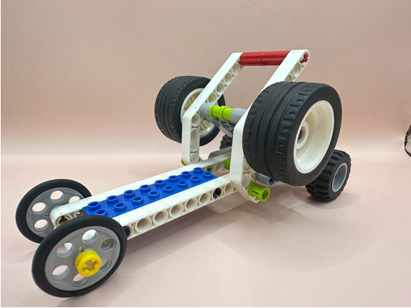

附件二：
STEAM初階A級主題實作應用範例：伸縮毛毛蟲

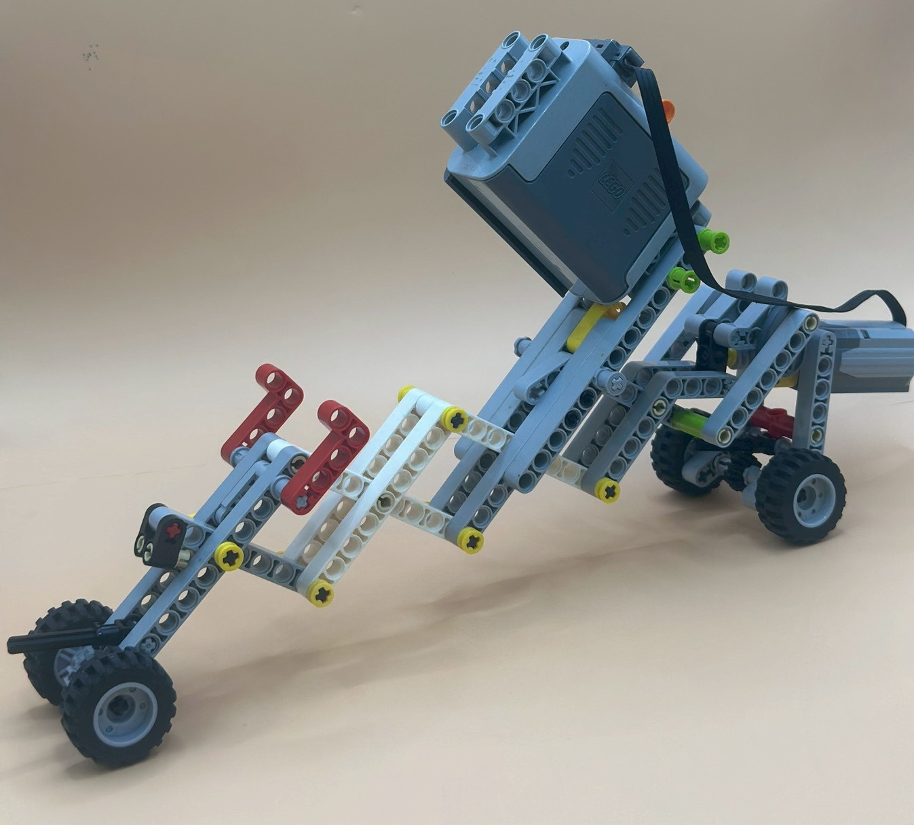

附件三：
STEAM初階B及主題實作應用範例：雙動力伸縮鞦韆



